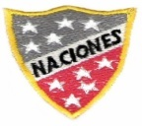

Escuela Particular Las Naciones Nº1973
Avenida Las Naciones 800 Maipú
RBD : 25808-3 Fono: 7712401
Escuelalasnaciones1973@hotmail.com

Guía de Autoaprendizaje de Historia, Geografía y C. Sociales.

Continentes, océanos y ubicación territorial de Chile.

Nombre: Curso:2°
Objetivos de aprendizaje:
Fecha: / /

- OA 07: Ubicar Chile, Santiago, la propia región y su capital en el globo terráqueo o en mapas, y describir la ubicación relativa de países limítrofes y de otros países de América del Sur, utilizando los puntos cardinales.
- OA 08: Clasificar y caracterizar algunos paisajes de Chile según su ubicación en la zona norte, centro y sur del país, observando imágenes, utilizando diversas fuentes y un vocabulario geográfico adecuado (océano, río, cordillera de los Andes y de la Costa, desierto, valle, costa, volcán, archipiélago, isla, fiordo, lago, ciudad y pueblo, entre otros).
Contenido: Continentes, océanos y ubicación territorial de Chile.

Recurso digital sugerido: https://www.youtube.com/watch?v=mT2dEdVnR_U&t=6s

https://www.youtube.com/watch?v=zmgu-wtNhGM&t=144s

https://www.youtube.com/watch?v=Bn5XMxKRuys

Aprendamos:

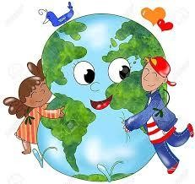
La Superficie de nuestro planeta está formada por océanos y continentes.

Para no olvidar
Los océanos: Son grandes extensiones de agua salada.
Los continentes: Son grandes extensiones de tierra y rocas.

Practiquemos lo aprendido:

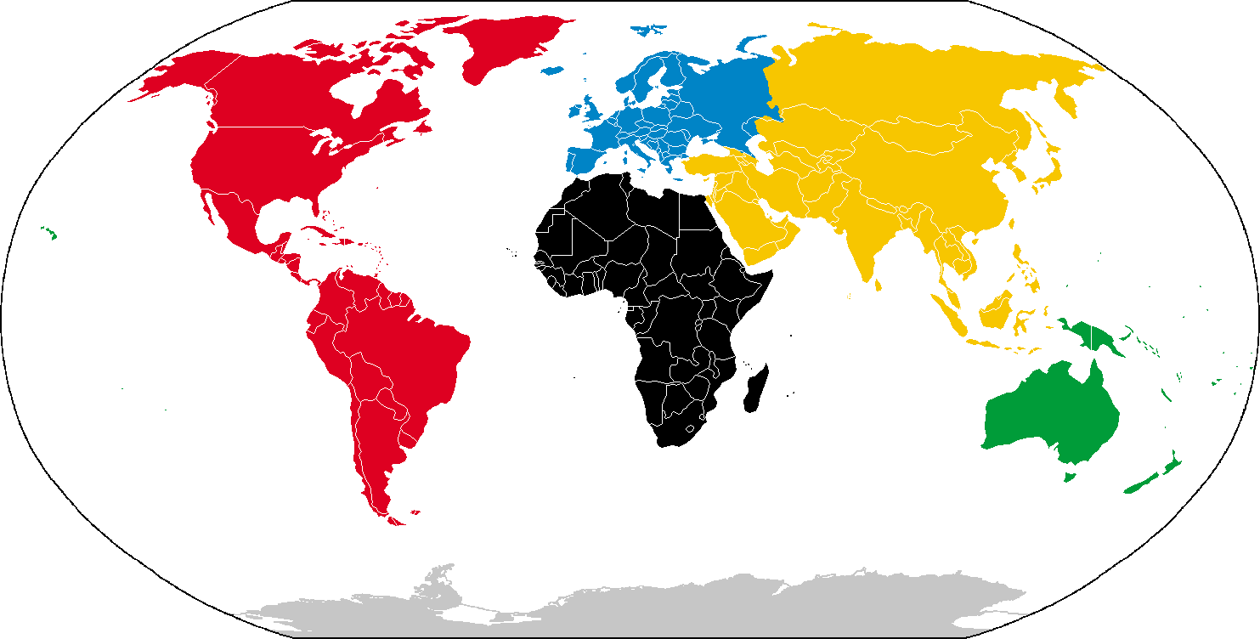
1.- Une cada continente con su nombre utilizando diferentes lápices de colores
América
Antártida
Europa
África
Asia
Oceanía

2.- Encuentra en la siguiente sopa de letras los nombres de los cinco océanos y escríbelos dónde se indica.

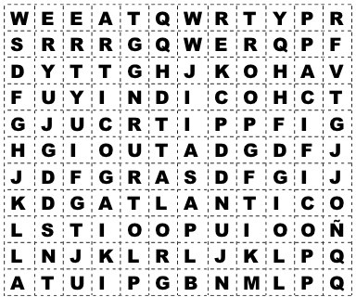

3.- Completa las oraciones con las siguientes palabras.
1.-

2.-

3.-

4.-

5.-

Pacífico
América
largo

Chile se ubica en del sur y el océano Baña sus costas, se caracteriza por ser un país y angosto

4.- Observa el mapa y responde:
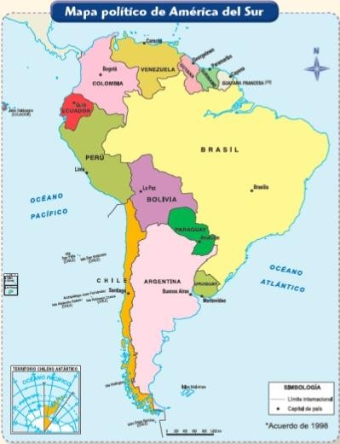

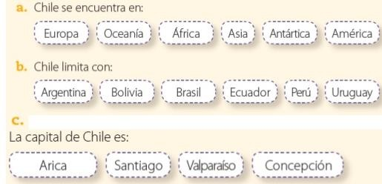

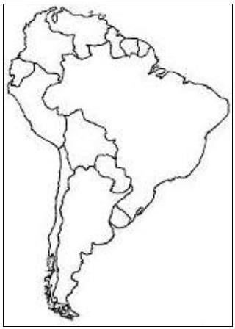
5.- Observa el mapa político de América del sur y colorea según lo solicitado.

1.- Chile
2.- Océano Pacífico.

3.- Cordillera de los Andes

4.- Perú.
5.- Bolivia.
6.- Argentina.

6.- Completa las siguientes preguntas:

- El nombre de la capital de Chile:

- Chile está dividido en:

- Nosotros vivimos en la región:

- El océano que baña nuestras costas se llama:

- La cordillera que separa Chile de Argentina se llama:

